HACKATHON – STRATEGIC LEADERSHIP IN GREEN BUSINESS SLGB
RETO 2 - PENCOS DEL NORTE
Medición y fortalecimiento del impacto ambiental del cultivo de penco andino
TERRA AVENTURE
  - Ficha técnica ambiental
  - Datos técnicos del producto
- Nombre Científico: Agave americana L.
- Nombre Común: Penco, Maguey, Agave americano, Cabuya.
- Familia Botánica: Asparagaceae (subfamilia Agavoideae).
- Origen y Distribución: Especie nativa de América, ampliamente adaptada a las zonas secas e interandinas (1,800 - 3,000 m s. n. m.).
- Mecanismo Fisiológico: Fotosíntesis CAM (Metabolismo Ácido de las Crasuláceas), absorbiendo $CO_{2}$ durante la noche y cerrando estomas de día.
- Rendimiento Promedio: Producción de pencas para fibra (10 - 15 t/ha/año) o extracción de sabia/chaguarmishqui (100 - 300 L/planta durante la fase final de madurez).
- Densidad de Siembra: 1,500 a 2,500 plantas/ha, según la topografía y el objetivo del cultivo (barreras vivas o monocultivo/agrosilvopastoril).
- Tasa de Captura CO2: 18.5 – 24.2 t CO2e/ha/año (Metodología IPCC Tier 2 / FAO para biomasa perenne).
- Análisis de ciclo de vida e indicadores verificables
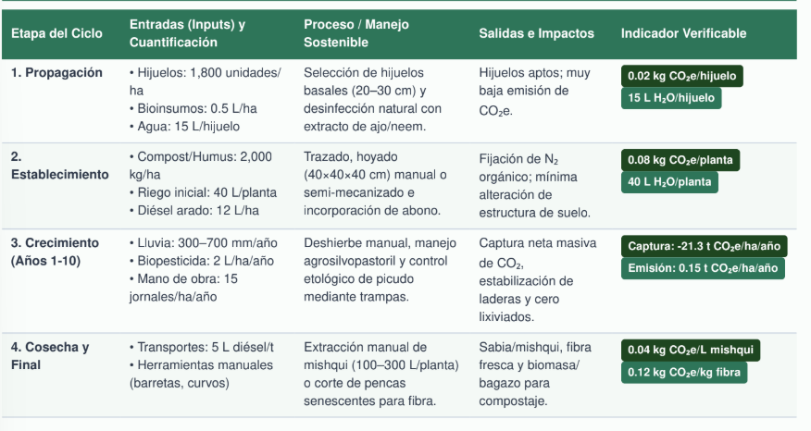
- Insumos y empaque circular detallado
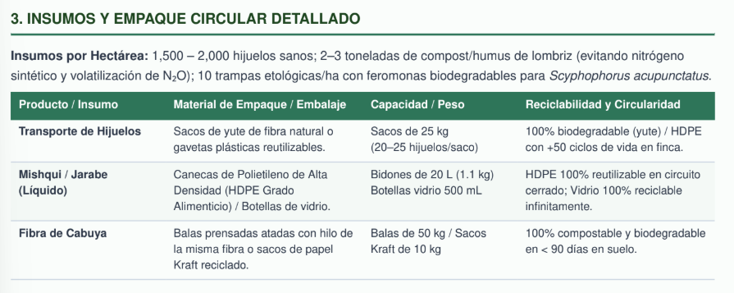
Jarabe Artesanal
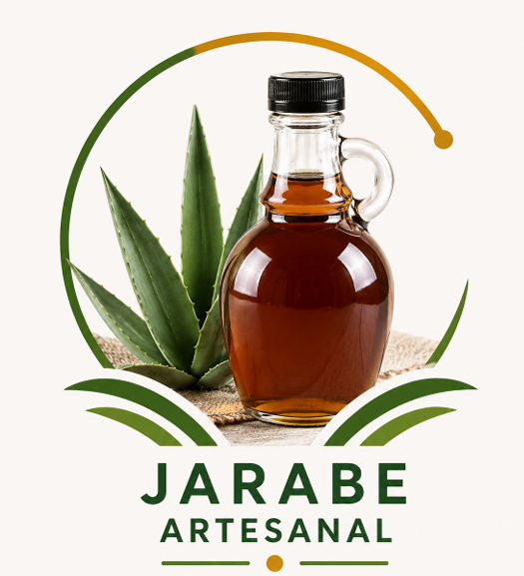

Tejido de Cabuya
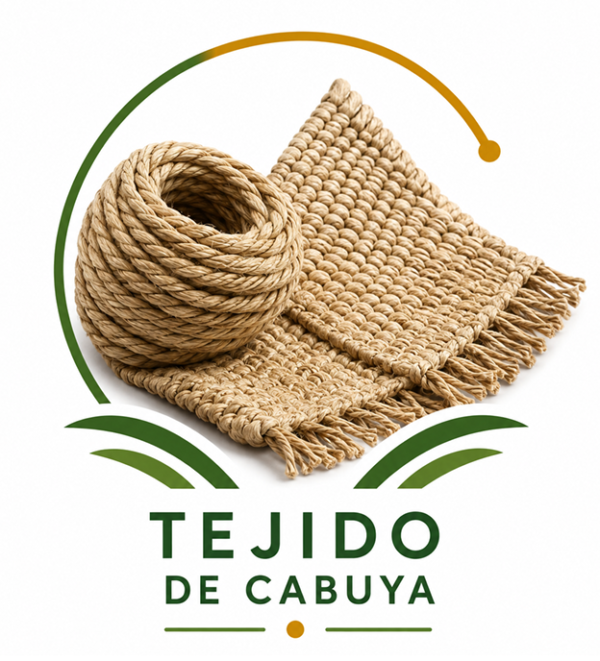
Hijuelos
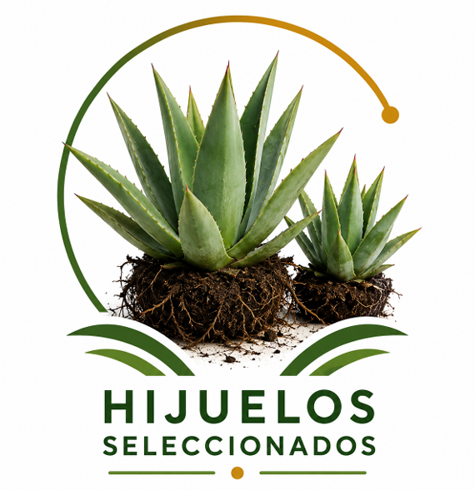
- Integración de dimensiones Greenmetric
- Energía y Cambio Climático: Balance neto de carbono de -21.15 t CO2e/ha/año. El 95% de la energía consumida en la
- etapa agrícola es solar directa e intensidad de trabajo manual, requiriendo menos de 17 L diésel/ha/año.
- Agua y Recurso Hídrico: Huella hídrica total de 12 L/kg de biomasa seca (98% agua pluvial / huella verde). Reducción a 0% de contaminación de acuíferos por ausencia de agroquímicos sintéticos.
- Movilidad y Logística Sustentable: Red de centros de acopio en un radio no mayor a 15 km. Optimización de carga al 90% de capacidad con una huella de transporte de 0.08 kg CO2e/t·km.
- Educación, Gobernanza y Capital Social: Plan de capacitación de 40 horas/año por productor en manejo sostenible del suelo y bioseguridad. Gobernanza inclusiva con 45% de participación de mujeres líderes en transformación de mishqui.
- Entorno e Infraestructura Ecológica: Reducción de erosión hídrica en un 60-80% en pendientes mediante barrerasvivas. Servicio ecosistémico ecosistémico comprobado para polinizadores nocturnos (murciélagos nectarívoros Leptonycteris curasoae) en etapa de floración.

Referencias
Ecocrop - FAO. (2011). Agave americana crop environmental requirements data sheet. Food and Agriculture Organization of the United Nations, Rome.
Reynoso-Santos, R., et al. (2018). Áreas potenciales para el cultivo de Agave (Agave americana L.) en la zona semiarida andina y mesoamericana. Agroproductividad, 11(3), 45-52.
Sánchez Montaluisa, B. S. (2024). Distribución actual y potencial del Agave (Agave spp.) en la provincia de Cotopaxi: Mitigación del cambio climático y captura de carbono. Repositorio UTC, Latacunga, Ecuador.
Yan, X., et al., & Life Cycle Assessment Reviews. (2020/2025). Environmental performance and Life Cycle Assessment (LCA) in Agave cultivation and processing. Journal of Biotechnology and Health, 4(1), 102-115.

